RECORTE, JUNTE E COLE CORRETAMENTE, DEPOIS PASSE AS PALAVRAS PARA LETRA CUSIVA:
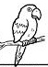 | 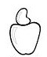 |  | 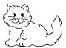 | 
GAIO | JU | CA | TO | CA | DO
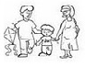 |  |  | 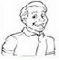 |  | 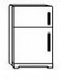
FA | GA | LIA | HO | BO | GE
 |  |  |  | 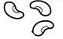
LA | MI | A | MA | JÃO | PA

LO | LA | RA | MEM | BO | CA
FEI | CO | DE | PA | DEI
RECORTE, JUNTE E COLE CORRETAMENTE, DEPOIS PASSE AS PALAVRAS PARA LETRA CUSIVA:
GAIO | JU | CA | TO | CA | DO
FA | GA | LIA | HO | BO | GE
LA | MI | A | MA | JÃO | PA
LO | LA | RA | MEM | BO | CA
FEI | CO | DE | PA | DEI

